Настройка OpenVPN для устройств с операционной системой iOS

В первую очередь необходимо зайти в **Apple AppStore** и установить приложение [**OpenVPN Connect**](https://apps.apple.com/ru/app/openvpn-connect/id590379981)на ваше устройство:

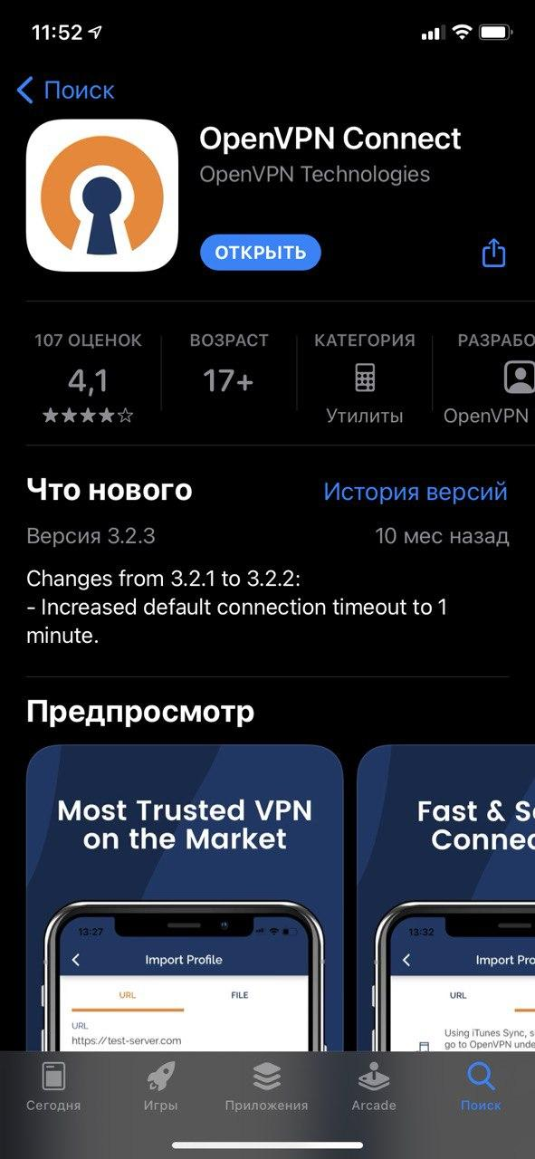

После установки откройте отправленное вам письмо с настройками доступа **VPN.** Перейдитепо ссылке **Конфигурация:**

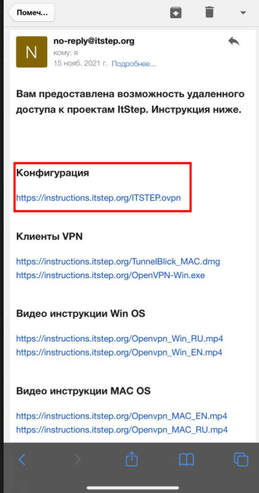

В открывшейся ссылке выберите раздел **Конфигурации для** **OpenVPN:**

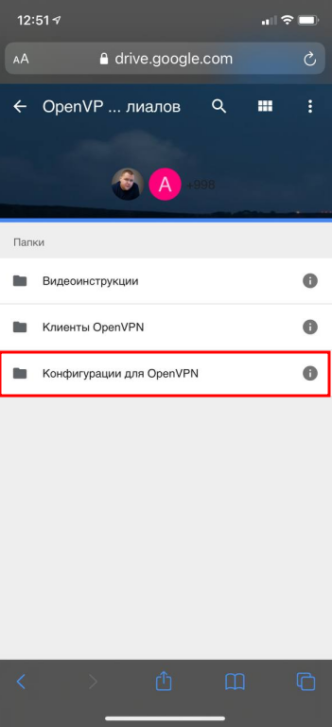

Скачайте файл **ITSTEP.ovpn**, как указано на изображении ниже:

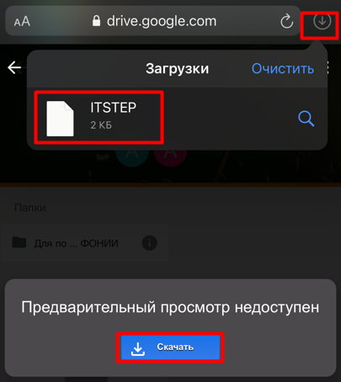

После того, как скачали файл перейдите в **Загрузки** и откройте файл **ITSTEP,** нажмите **поделиться :**

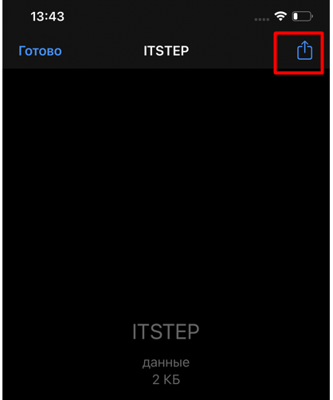

В открывшимся меню выберите **OpenVPN,** Если среди предложенных приложений нет **OpenVPN**, необходимо нажать **ЕЩЕ(...)** и найти среди всех приложений **OpenVPN:**

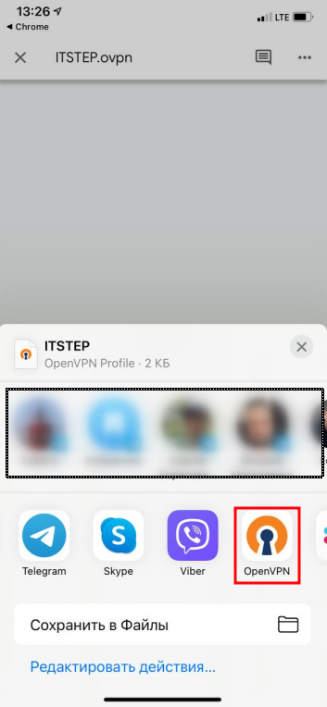

Далее откроется приложение **OpenVPN**, которое вам предложит добавить конфигурацию VPN подключения. Нажмите **ADD** для импорта профиля:

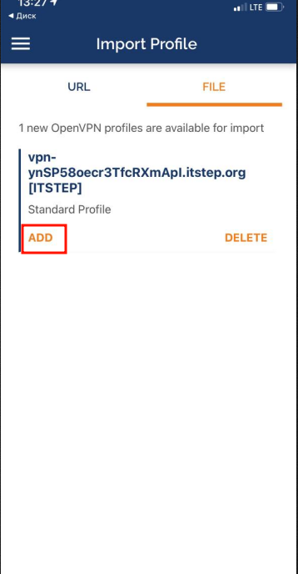

После чего откроется окно импорта профиля в котором необходимо ввести ваше **имя пользователя** и **пароль** от **внутренних сервисов**. Вы можете активировать кнопку **Save password**, чтобы не вводить его при каждом подключении. После чего нажать **ADD**, далее профиль добавится в соответствующую вкладку **Profiles**:

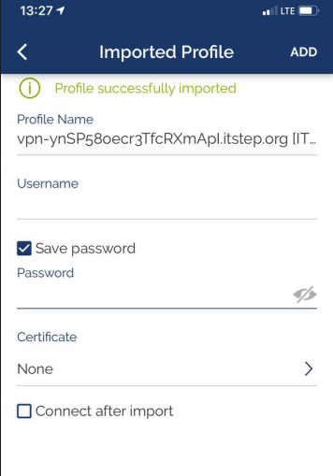

Разрешите приложению добавить конфигурацию **VPN:**

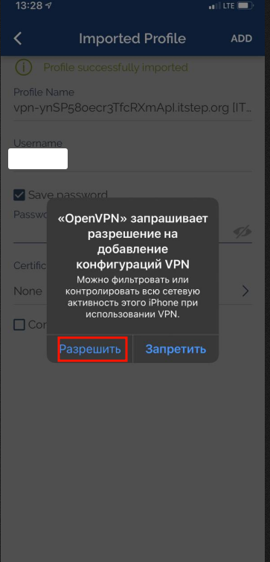

Подключаем наше **VPN соединение**. Для этого во вкладке **Profiles**, нажмите на **переключатель** указанный на изображении:

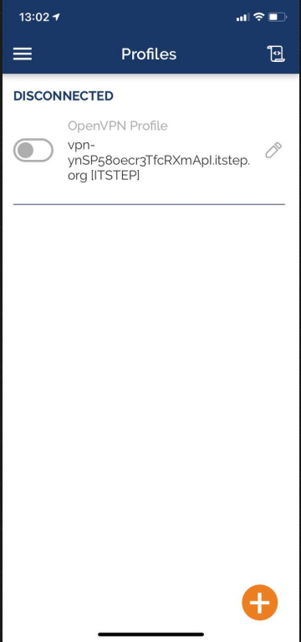

После подключения статус должен перейти в **CONNECTED,** снизу будет отображена статистика подключения:

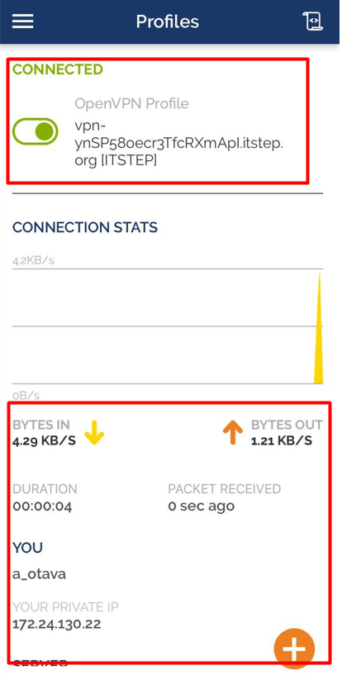

Теперь вы можете перейти в браузер, например **Safari** и зайти на один из сервисов Академии, например CRM:

